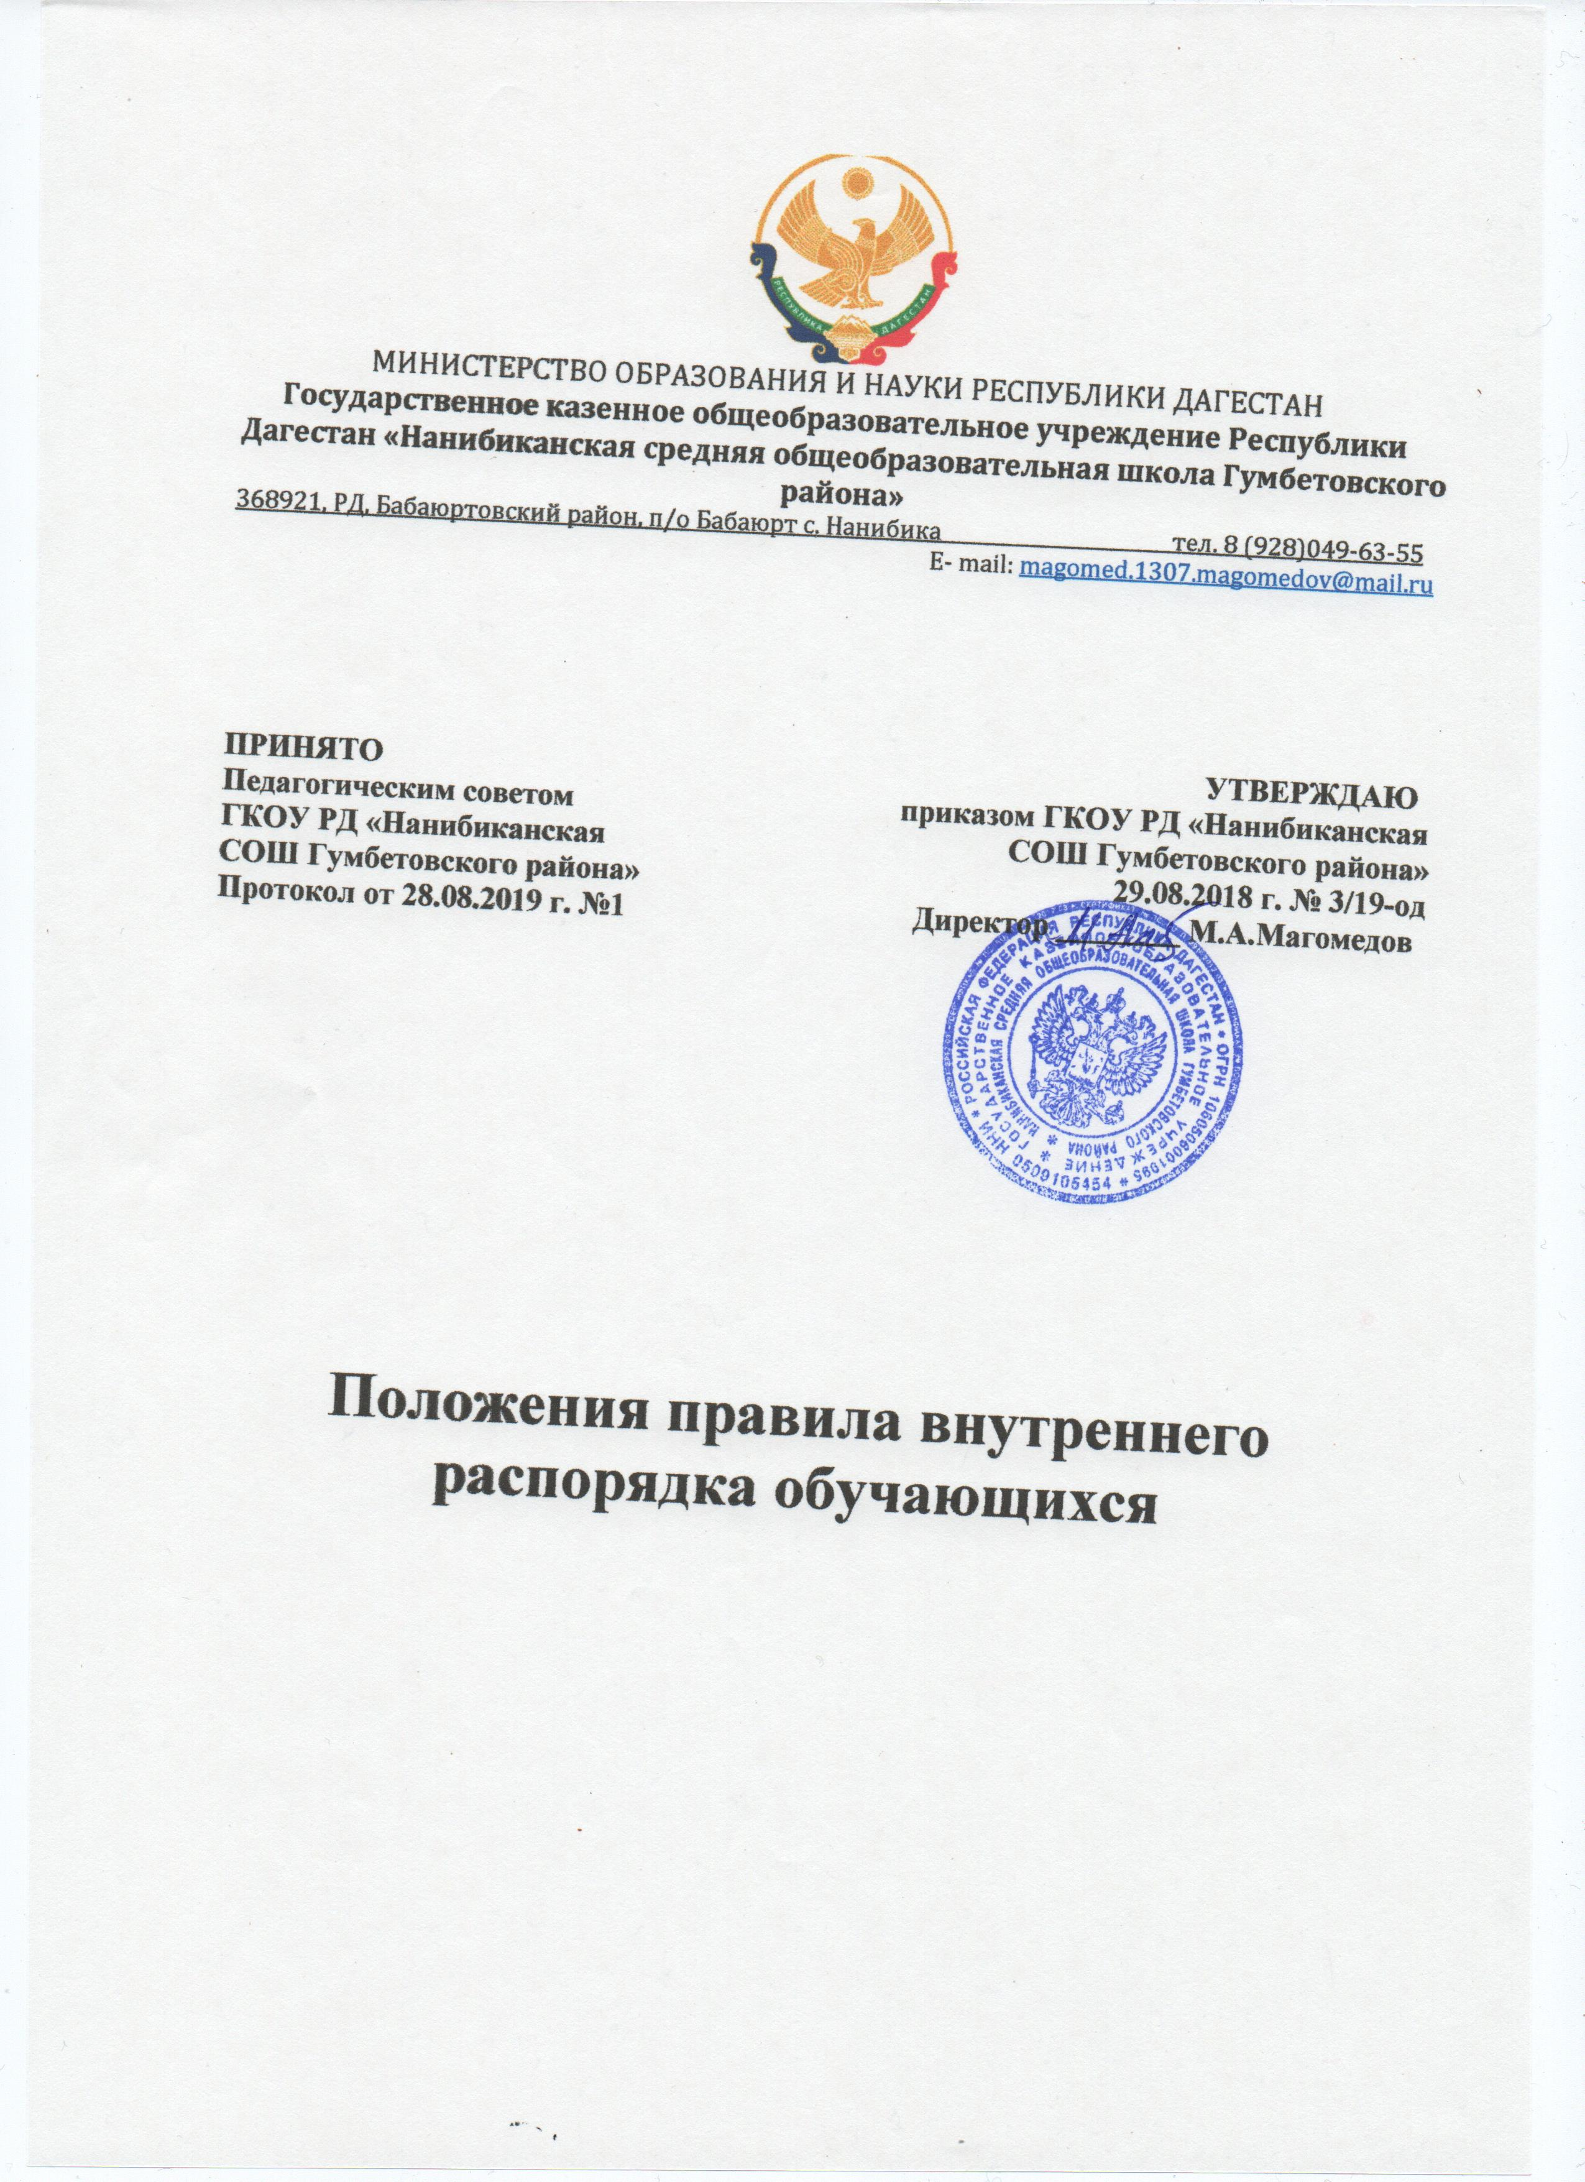

- Общие положения

1.1. Настоящие Правила внутреннего распорядка для обучающихся (далее – Правила), разработаны в соответствии с
- Конституцией Российской Федерации;
- Федеральным законом от 29.12.2012 № 273-ФЗ «Об образовании в Российской Федерации»;
- Уставом Государственного бюджетного общеобразовательного учреждения ГКОУ РД «Нанибиканская СОШ Гумбетовского района»
1.2. Настоящие правила устанавливают учебный распорядок для обучающихся, определяют основные нормы и правила поведения в здании, на территории школы, а также на всех внешкольных мероприятиях с участием обучающихся школы.
1.3. Цели Правил:
- создание нормальной рабочей обстановки, необходимой для организации учебно-воспитательного процесса,
- обеспечение успешного освоения обучающимися образовательных программ,
- воспитание уважения к личности, ее правам,
- развитие культуры поведения и навыков общения.
1.4. Дисциплина в ОУ поддерживается на основе уважения человеческого достоинства всех участников учебно-воспитательного процесса. Применение методов физического и психологического насилия в ОУ недопустимо.

- Обязанности обучающихся

Обучающиеся обязаны:
2.1. Соблюдать Устав ОУ, решения Педагогического совета ОУ и органов общественного самоуправления школы, правила внутреннего распорядка, инструкции по охране труда, правила пожарной безопасности, выполнять требования администрации и педагогов в целях обеспечения безопасности образовательного процесса.
2.2. Вести себя в школе и вне ее так, чтобы не уронить свою честь и достоинство, не запятнать доброе имя школы.
2.3. Посещать ОУ в предназначенное для этого время и не пропускать занятия без уважительной причины. В случае пропуска занятий, учащийся представляет классному руководителю справку медицинского учреждения или заявление родителей (лиц, их заменяющих) о причине отсутствия.
2.4. Находиться в ОУ в течение учебного времени. Покидать территорию школы в урочное время возможно только с разрешения дежурного администратора (директора , заместителя директора).
2.5. Добросовестно учиться, осваивать учебную программу, своевременно и качественно выполнять домашние задания.
2.6. Здороваться с работниками и посетителями школы, проявлять уважение к старшим, заботиться о младших.
2.7. Решать спорные и конфликтные ситуации мирно, на принципах взаимного уважения, с учетом взглядов участников спора. Если такое невозможно, - обращаться за помощью к классному руководителю, администрации ОУ.
2.8. Беречь имущество школы, аккуратно относятся как к своему, так и к чужому имуществу.
2.9. Следить за своим внешним видом, придерживаться в одежде делового стиля.
2.10. Запрещается:
- приносить в школу и на ее территорию оружие, взрывчатые, химические, огнеопасные вещества, табачные изделия, спиртные напитки, наркотики, токсичные вещества и яды; спички. зажигалки и др.
- курить в здании, на территории школы и на расстоянии 50 метров от нее.
- использовать ненормативную лексику;
- приходить в школу в грязной, мятой , неприлично короткой или открытой одежде, открыто демонстрировать принадлежность к различным фан-движениям, каким бы то ни было партиям, религиозным течениям и т.п.;
- ходить по школе в верхней одежде и головных уборах, без сменной обуви.
- играть в азартные игры, проводить операции спекулятивного характера.

3. Приход и уход из школы

3.1. Приходить в школу следует за 10-15 минут до начала уроков в чистой, выглаженной одежде делового стиля, иметь опрятный вид и аккуратную прическу.
3.2. Необходимо иметь с собой дневник (основной документ школьника) и все необходимые для уроков принадлежности.
3.3. Обучающиеся вправе пользоваться бесплатным гардеробом.
3.4. Войдя в школу, обучающиеся снимают верхнюю одежду и одевают сменную обувь.
3.5. Перед началом уроков обучающиеся должны свериться с расписанием, и прибыть к кабинету до звонка. После звонка, с разрешения учителя войти в класс и подготовиться к уроку.
3.6. После окончания занятий нужно получить одежду из гардероба, одеться и покинуть школу, соблюдая правила вежливости.

4. Внешний вид
4.1. Внешний вид учащихся предусматривает ношение школьной формы (повседневной, спортивной, парадной). Требования к школьной форме определены в Положении о школьной форме ГКОУ РД «Нанибиканская СОШ Гумбетовского района» .

5. Поведение на уроке

5.1. Обучающиеся занимают свои места в кабинете, так как это устанавливает классный руководитель или учитель по предмету, с учетом психо-физических особенностей учеников.
5.2. Каждый учитель определяет специфические правила при проведении занятий по своему предмету, которые не должны противоречить законам России, нормативным документам и Уставу ОУ. Эти правила обязательны для исполнения всеми обучающимся у данного учителя.
5.3. Перед началом урока, обучающиеся должны подготовить свое рабочее место, и все необходимое для работы в классе.
5.4. При входе учителя в класс, ученики встают в знак приветствия и садятся после того, как учитель ответит на приветствие и разрешит сесть. Подобным образом обучающиеся приветствуют любого взрослого человека, вошедшего во время занятий.
5.5. Время урока должно использоваться только для учебных целей. Во время урока нельзя шуметь, отвлекаться самому и отвлекать других посторонними разговорами, играми и другими, не относящимися к уроку, делами.

5.6. По первому требованию учителя (классного руководителя) должен предъявляться дневник. Любые записи в дневниках обучающимися должны выполняться аккуратно. После каждой учебной недели родители ученика ставят свою подпись в дневнике.
5.7. При готовности задать вопрос или ответить, - следует поднять руку и получить разрешение учителя.
5.8. Если обучающемуся необходимо выйти из класса, он должен попросить разрешения учителя.
5.9. Когда учитель объявит об окончании урока, ученики вправе встать, навести чистоту и порядок на своём рабочем месте, выйти из класса.
5.10. Обучающиеся должны иметь спортивную форму и обувь для уроков физкультуры, а также специальную одежду для уроков труда, домоводства. При отсутствии такой одежды, обучающиеся остаются в классе, но к занятиям не допускаются.
5.11. Запрещается во время уроков пользоваться мобильными телефонами и другими устройствами, не относящимися к учебному процессу. Следует отключить и убрать все технические устройства (плееры, наушники, игровые приставки и пр.), перевести мобильный телефон в тихий режим и убрать его со стола

6. Поведение на перемене

6.1. Обучающиеся обязаны использовать время перерыва для отдыха.
6.2. При движении по коридорам, лестницам, проходам придерживаться правой стороны.
6.3. Во время перерывов (перемен) обучающимся запрещается:
- шуметь, мешать отдыхать другим, бегать по лестницам, вблизи оконных проёмов и в других местах, не приспособленных для игр;
- толкать друг друга, бросаться предметами и применять физическую силу для решения любого рода проблем;
- употреблять непристойные выражения и жесты в адрес любых лиц, запугивать, заниматься вымогательством.
Нарушение данного пункта влечет за собой применение мер, предусмотренных Российским законодательством и Уставом ОУ.

7. Поведение в столовой

7.1. Обучающиеся соблюдают правила гигиены: входят в помещение столовой без верхней одежды, тщательно моют руки перед едой.
7.2. Обучающиеся обслуживаются в буфете в порядке живой очереди, выполняют требования работников столовой, соблюдают порядок при покупке пищи. Проявляют внимание и осторожность при получении и употреблении горячих и жидких блюд.
7.3. Употреблять еду и напитки, приобретённые в столовой и принесённые с собой, разрешается только в столовой. Убирают за собой столовые принадлежности и посуду после еды.
7.4. В случае опоздания на урок необходимо постучаться в дверь кабинета, зайти, поздороваться с учителем, извиниться за опоздание и попросить разрешения сесть на место.

8. Поведение во время проведения внеурочных мероприятий

8.1. Перед проведением мероприятий, обучающиеся обязаны проходить инструктаж по технике безопасности.

8.2. Следует строго выполнять все указания руководителя при проведении массовых мероприятий, избегать любых действий, которые могут быть опасны для собственной жизни и для окружающих.
8.3. Обучающиеся должны соблюдать дисциплину, следовать установленным маршрутом движения, оставаться в расположении группы, если это определено руководителем.
8.4. Строго соблюдать правила личной гигиены, своевременно сообщать руководителю группы об ухудшении здоровья или травме.
8.5. Обучающиеся должны уважать местные традиции, бережно относиться к природе, памятникам истории и культуры, к личному и групповому имуществу.
8.6. Запрещается применять открытый огонь (факелы, свечи, фейерверки, хлопушки, костры и др.), устраивать световые эффекты с применением химических, пиротехнических и других средств, способных вызвать возгорание.

9. Поощрение обучающихся
9.1. Обучающиеся школы поощряются за успехи в учебной, физкультурной, спортивной, общественной, научной, научно-технической, творческой, экспериментальной и инновационной деятельности.
9.2. Образовательное учреждение применяет следующие виды поощрений:
- объявление благодарности;
- награждение почетной грамотой или благодарственным письмом;
- награждение медалями "За особые успехи в учении»
- награждение благодарственным письмом родителей;
- награждение ценным подарком.
9.3. Поощрения применяются директором по представлению педагогического совета, классного руководителя, а также в соответствии с положениями о проводимых в школах конкурсах, предметных олимпиадах и соревнованиях и объявляются в приказе по школе. 9.4.Поощрения применяются в обстановке широкой гласности, доводятся до сведения учащихся, родителей, работников школы, публикуются в школьной печати, на сайте школы.
9.5. Почетной грамотой (дипломом, сертификатом ) обучающиеся награждаются:
-за победу, достижение призового места, активное участие в мероприятиях, проводимых в образовательном учреждении, школьных предметных олимпиадах, конкурсах, физкультурных и спортивных состязаниях;
- активное участие в общественно-полезной деятельности;
- окончание учебного года на «4» и «5»;
9.6. Благодарственным письмом администрации образовательного учреждения награждаются учащиеся:
-принявшие активное участие в организации массовых мероприятий, проводимых образовательным учреждением;
-демонстрирующие высокие результаты в общественной деятельности (волонтерская работа, помощь классным руководителям, участие в самоуправлении, подготовке и реализации актуальных социальных проектов, практики и т.д.)
9.7. Памятным призом, почетным или памятных знаком, участием в ритуале, соответствующим законодательству РФ или традициям ОО, награждаются отдельные учащиеся за высокие результаты в учебной деятельности, выдающиеся результаты в освоении образовательных программ, активное участие в общественной деятельности и примерное поведение.
9.8. Поощрение классных коллективов обучающихся:
Грамотой дипломом, памятным призом, памятным знаком награждаются классные коллективы в случае:
-демонстрация лучшего результата в соревнованиях между классами;
-победы команды класса в мероприятиях, организованных в образовательном учреждении (КВН, конкурсах, спортивных соревнованиях, праздниках и т.д.)
- победы или призового места команды класса на муниципальных играх и конкурсах и состязаниях другого уровня (муниципальных, окружных, федеральных и т.д.)
9.9. Порядок организации поощрения обучающихся.
9.9.1. О выдаче «Медали за особые успехи в учении» делается соответствующая запись в книге регистрации выданных медалей, которая ведется в образовательном учреждении.
9.9.2. Медаль «За особые успехи в учении» выдается лично выпускнику или другому лицу при предъявлении им документа, удостоверяющий личность, и оформленной в установленном порядке доверенности, выданной указанному лицу выпускником, или по заявлению выпускника направляется в его адрес через операторов почтовой связи общего пользования заказным почтовым отправлением с уведомлением о вручении. Доверенность или заявление, по которым была выдана медаль, хранятся в личном деле выпускника.
9.9.3. При утрате медали дубликат не выдается.
9.9.4 Вручение благодарственного письма, диплома, грамоты, сертификата обучающемуся или его родителям (законным представителям) проводится администрацией образовательного учреждения в присутствии классных коллективов, обучающихся и их родителей (законных представителей).
10. Основания и порядок снятия поощрения
10.1. Поощрение может быть снято в случае, если в качестве оснований для его назначения были предоставлены недостоверные сведения или подложные документы.
10.2 Решение о снятии поощрения принимается педагогическим советом на основании подтвержденных сведений об отсутствии оснований для его назначения.
10.3 Решение о снятии поощрения доводится до сведения заинтересованных лиц не позднее 3 дней с момента принятия.
10.Взыскания
10.1. Дисциплина в Образовательном учреждении поддерживается на основе уважения человеческого достоинства обучающихся, педагогических работников. Применение методов физического и (или) психического воздействия по отношению к учащимся не допускается. Запрещается применять такие методы воздействия, как удаление с урока, выставление неудовлетворительной отметки по предмету за недисциплинированное поведение на уроке.
10.2. За неисполнение или нарушение Устава Образовательного учреждения, правил внутреннего распорядка, правил для учащихся и иных локальных нормативных актов по вопросам организации и осуществления образовательной деятельности к обучающимся могут быть применены меры дисциплинарного взыскания - замечание, выговор, отчисление из Образовательного учреждения.
10.3. Меры дисциплинарного взыскания не применяются к обучающимся по образовательным программам дошкольного, начального общего образования, а также к обучающимся с ограниченными возможностями здоровья (с задержкой психического развития и различными формами умственной отсталости). Не допускается применение мер дисциплинарного взыскания к обучающимся во время их болезни, каникул, академического отпуска, отпуска по беременности и родам или отпуска по уходу за ребенком.
10.4. Взыскания налагаются с соблюдением следующих принципов:
- к ответственности привлекается только виновный ученик;
- ответственность носит личный характер (коллективная ответственность класса, группы учащихся за действия члена коллектива не допускается);
- строгость взыскания должна соответствовать тяжести совершенного проступка, необходимо учитывать причины и обстоятельства его совершения, предыдущее поведение обучающегося, его психическое и эмоциональное состояние, а также мнение Советов учащихся, Совета родителей;
- взыскание налагается в письменной форме (устные методы педагогического воздействия дисциплинарными взысканиями не считаются);
- за одно нарушение налагается только одно основное взыскание;
- применение мер дисциплинарного взыскания, не предусмотренных настоящим положением, запрещается;
- до наложения дисциплинарного взыскания ученику должна быть представлена возможность объяснить и оправдать свой поступок в форме, соответствующей его возрасту;
- до применения меры дисциплинарного взыскания у обучающего необходимо затребовать письменное объяснение; если по истечении трех учебных дней указанное объяснение обучающимся не предоставлено, то составляется соответствующий акт; отказ или уклонение обучающегося от предоставления им письменного объяснения не является препятствием для применения меры дисциплинарного взыскания.
10.5. Правом наложения взыскания обладают:а) директор школы - в отношении любого
учащегося школы
- за любое нарушение правил поведения учащихся;

- вправе применять любое соразмерное поступку взыскание, кроме исключения из школы;
- наложение взыскания оформляется приказом по школе.
б) заместитель директора по учебно-воспитательной работе:
- в отношении любого учащегося школы;
- за проступок, нарушающий нормальное течение учебно-воспитательного процесса;
- наложение взыскания оформляется распоряжением учебной части.
в) классный руководитель:
- в отношении любого учащегося вверенного ему класса;
- за проступок, нарушающий нормальное течение учебно-воспитательного процесса во вверенном ему классе;
- наложение взыскания оформляется записями в дневнике (в электронном дневнике) учащегося.
10.6. По решению педагогического совета школы за неоднократное совершение дисциплинарных проступков, предусмотренных частью 3.2 настоящего положения, допускается применение отчисления несовершеннолетнего обучающегося, достигшего возраста пятнадцати лет из Образовательного учреждения, как меры дисциплинарного взыскания. Отчисление несовершеннолетнего обучающегося применяется, если иные меры дисциплинарного взыскания и меры педагогического воздействия не дали результата и дальнейшее его пребывание в Образовательном учреждении оказывает отрицательное влияние на других обучающихся, нарушает их права и права работников Образовательного учреждения, а также нормальное функционирование Образовательного учреждения.
Под неоднократным нарушением понимается совершение обучающимся, имеющим дисциплинарное взыскание, наложенное директором школы, нового грубого нарушения дисциплины.
Грубым нарушением дисциплины признается нарушение, которое повлекло или реально могло повлечь за собой тяжелые последствия в виде:
- причинения ущерба жизни и здоровью обучающихся, сотрудников, посетителей школы;
- причинения ущерба имуществу школы, имуществу обучающихся, сотрудников, посетителей школы;
- дезорганизации работы школы как образовательной организации.
10.7. Решение об отчислении несовершеннолетнего обучающегося, достигшего возраста пятнадцати лет и не получившего основного общего образования, как мера дисциплинарного взыскания принимается с учетом мнения его родителей (законных представителей) и с согласия комиссии по делам несовершеннолетних и защите их прав. Решение об отчислении детей-сирот и детей, оставшихся без попечения родителей, принимается с согласия комиссии по делам несовершеннолетних и защите их прав и органа опеки и попечительства.
10.8. Образовательное учреждение незамедлительно обязано проинформировать об отчислении несовершеннолетнего обучающегося в качестве меры дисциплинарного взыскания орган местного самоуправления, осуществляющий управление в сфере
образования. Орган местного самоуправления, осуществляющий управление в сфере образования, и родители (законные представители) несовершеннолетнего обучающегося, отчисленного из организации, осуществляющей образовательную деятельность, не
позднее чем в месячный срок принимают меры, обеспечивающие получение несовершеннолетним обучающимся общего образования.
10.9. Обучающийся, родители (законные представители) несовершеннолетнего обучающегося вправе обжаловать в комиссию по урегулированию споров между участниками образовательных отношений меры дисциплинарного взыскания и их применение к обучающемуся.
10.10. Отсутствие на заседании педагогического совета школы без уважительной причины учащегося, его родителей (законных представителей) не лишает педагогический совет возможности рассмотреть вопрос об исключении.
10.11. Мера дисциплинарного взыскания применяется не позднее одного месяца со дня обнаружения проступка, не считая времени отсутствия обучающегося, указанного в п. 3.3. настоящего Положения, а также времени, необходимого на учет мнения, представительных органов обучающихся, педагогического совета школы, но не более семи учебных дней со дня представления директору школы мотивированного мнения указанных органов в письменной форме.
10.12. Применение к обучающемуся меры дисциплинарного взыскания оформляется приказом директора школы, который доводится до обучающегося, родителей (законных представителей) несовершеннолетнего обучающегося под роспись в течение трех учебных дней со дня его издания, не считая времени отсутствия обучающегося в школе. Отказ обучающегося, родителей (законных представителей) несовершеннолетнего обучающегося ознакомиться с указанным приказом под роспись оформляется соответствующим актом.
10.13. Обучающийся, родители (законные представители) несовершеннолетнего обучающегося вправе обжаловать в комиссию по урегулированию споров между участниками образовательных отношений меры дисциплинарного взыскания и их применение к обучающемуся.
10.14. Решение Комиссии по урегулированию споров между участниками образовательных отношений является обязательным для всех участников образовательных отношений и подлежит исполнению в сроки, предусмотренные указанным решением.
10.15. Решение Комиссии по урегулированию споров между участниками образовательных отношений может быть обжаловано в установленном законодательством Российской Федерации порядке.
10.16. Если в течение года со дня применения меры дисциплинарного взыскания к обучающемуся не будет применена новая мера дисциплинарного взыскания, то он считается не имеющим меры дисциплинарного взыскания.
Директор школы до истечения года со дня применения меры дисциплинарного взыскания имеет право снять его с обучающегося по собственной инициативе, просьбе самого обучающегося, родителей (законных представителей) несовершеннолетнего обучающегося, ходатайству представительных органов обучающихся или педагогического совета школы.

11. Заключительные положения
11.1. Настоящие правила действуют на всей территории ОУ и распространяются на все мероприятия с участием обучающихся.
11.2. Настоящие Правила публикуются на официальном сайте и размещаются в ОУ на информационном стенде для ознакомления.

